Информация к проекту решения по заявлению:
1.2. Чередниковой А. А.
Земельный участок:
адрес: Российская Федерация, Новосибирская область, город Новосибирск, Калининский район, снт «Сибиряк-2», участок 174;
кадастровый номер. 54:35:111600:242;
площадь- 900 кв.м.;
Зонирование: Зона застройки индивидуальными жилыми домами (Ж-6)
Запрос: «ведение садоводства (13.2) – жилые дома»
Планируется: строительство жилого дома

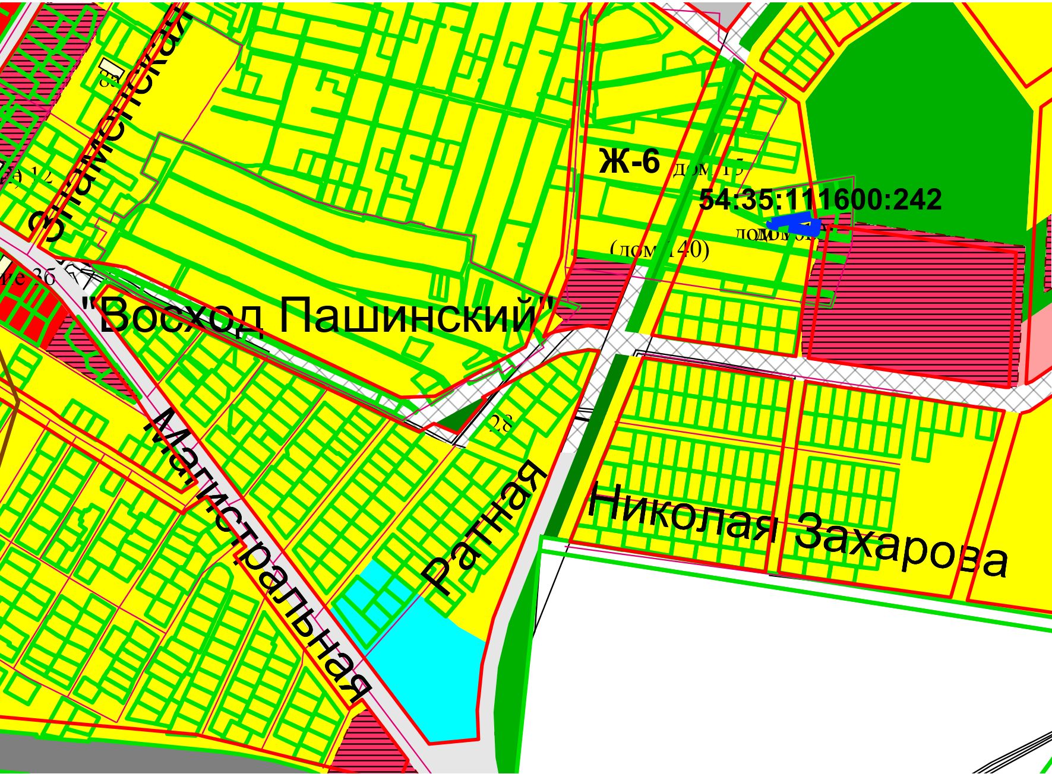
Приложения к заявлению:

